Макетирование сверхширокополосной беспроводной сети с одновременной передачей данных и измерением расстояния между её узлами

Г.Е. Милославов 1,2

1Московский физико-технический институт (национальный исследовательский университет)

2Институт радиотехники и электроники им. В. А. Котельникова (Российская академия наук)

Задача определения расстояния между узлами в беспроводных сетях является неотъемлемой частью функционирования такого рода сетей [1]. На сегодняшний день существует несколько разновидностей беспроводных стандартов, в которых предполагается использование сверхширокополосных сигналов и устройств, в которых должна быть реализована функция определения местоположения узлов в такой сети [2-5]. Наиболее распространённым типом устройств, в котором это реализовано, является семейство устройств, основанных на использовании ультракоротких сверхширокополосных импульсов (DecaWave). Опыт использования таких устройств показывает, что разработчики разделяют функцию измерения расстояния и функцию передачи данных. В настоящее время устройства DecaWave потенциально могут передавать данные с большой скоростью, однако они используются только для определения местоположения. Это связано с объективными трудностями по оценки времени распространения ультракоротких импульсов через реальные каналы связи.

Измерение времени распространения – это не единственный способ, при помощи которого можно определять координаты беспроводных устройств: альтернативой является измерение мощности получаемого сигнала. С точки зрения теоретической точности и надёжности он потенциально проигрывает измерению времени распространению сигнала, но технически он является более простым.

В данной работе описывается макетирование беспроводной сети с одновременной передачей данных и измерение расстояния между её узлами. В качестве радионосителя используются сверхширокополосные хаотические колебания. Известно [6,7], что данный метод определения расстояния позволяет достигать абсолютной точности около 20 см на расстояниях 10 метров внутри помещений или на открытой местности. Мощность излучаемого сигнала составляет около 10мВт.

На сегодняшний день получены принципиально результаты [6], которые описывают точность измерения расстояния с помощью такого метода, и влияние условий распространения на эту точность [7], полученные в макете, в котором имелся один излучатель и несколько приёмников сигнала. Приёмники сигнала соединены с компьютером проводным образом.

Цель настоящей работы заключается в разработке метода определения координат объекта относительно маяков в беспроводной сверхширокополосной сети за счёт оценки показателя затухания радиосигнала в месте расположения сети и определения мощности сигналов, которыми обмениваются узлы сети.

Для того чтобы достигнуть результатов, необходимо решить ряд практических задач по разработке алгоритмов управления устройствами сети и разработать методы обработки используемых сигналов.

На первом этапе был реализован макет, состоящий из двух узлов, один из которых был подключён к компьютеру и является якорным узлом (1), относительно которого измеряются расстояния до другого узла (рис.1).

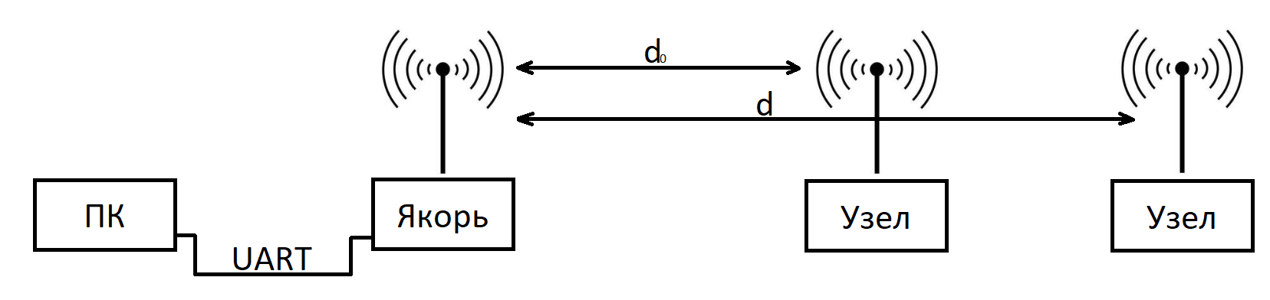

Рис. 1. Разностная схема определения расстояния между излучателем и приёмников на основе измерения мощности принимаемого сигнала

Якорный узел (1) выполняет две функции: отправляет команду, адресованную удалённому узлу (2) для перевода его в режим измерения расстояния, а также измеряет расстояние по полученным от удалённого узла (2) импульсам.

Схема измерения расстояния соответствует схемам, опубликованным в работах [6, 7], где описано разностный метод определения расстояния между беспроводными узлами за счёт определения относительного изменения мощности принимаемого сигнала при изменении расстояния между узлами сети. В ходе эксперимента фиксировалось мощность $P_{0}$ на расстоянии $d_{0}$, затем расстояние увеличивалось на $∆d$, и фиксировалась мощность сигнала $P$ на расстоянии $d= d_{0}+∆d$. Как известно, зависимость мощности получаемого сигнала *P* от расстояния *d* явным видом выглядит как $P\sim \frac{1}{d^{n}}$. В логарифмической шкале изменение мощности соответствует $∆P=10n×\log_{10}{\frac{d}{d_{0}}}$.

Применяемый в экспериментах и в макете приёмник обеспечивает преобразование мощности принимаемого сигнала, в сигнал с амплитудой прямо пропорциональной принятой мощности: $∆A=h∆P$, где $h=21мВ/дБ$. Таким образом, измеряя относительные изменения амплитуды огибающих хаотических радиоимпульсов, можно определить относительное расстояние, на котором находится излучатель и приёмник.

На рис. 2а приведено фотография макета, на котором проводились измерения, а на рис. 2б реализация огибающей на приёмнике после логарифмического детектора. Макет состоял из якоря и удалённого узла. Они имели идентичный конструктив: сверхширокополосный модем, соединённый с платой Arduino Nucleo-F746ZG.

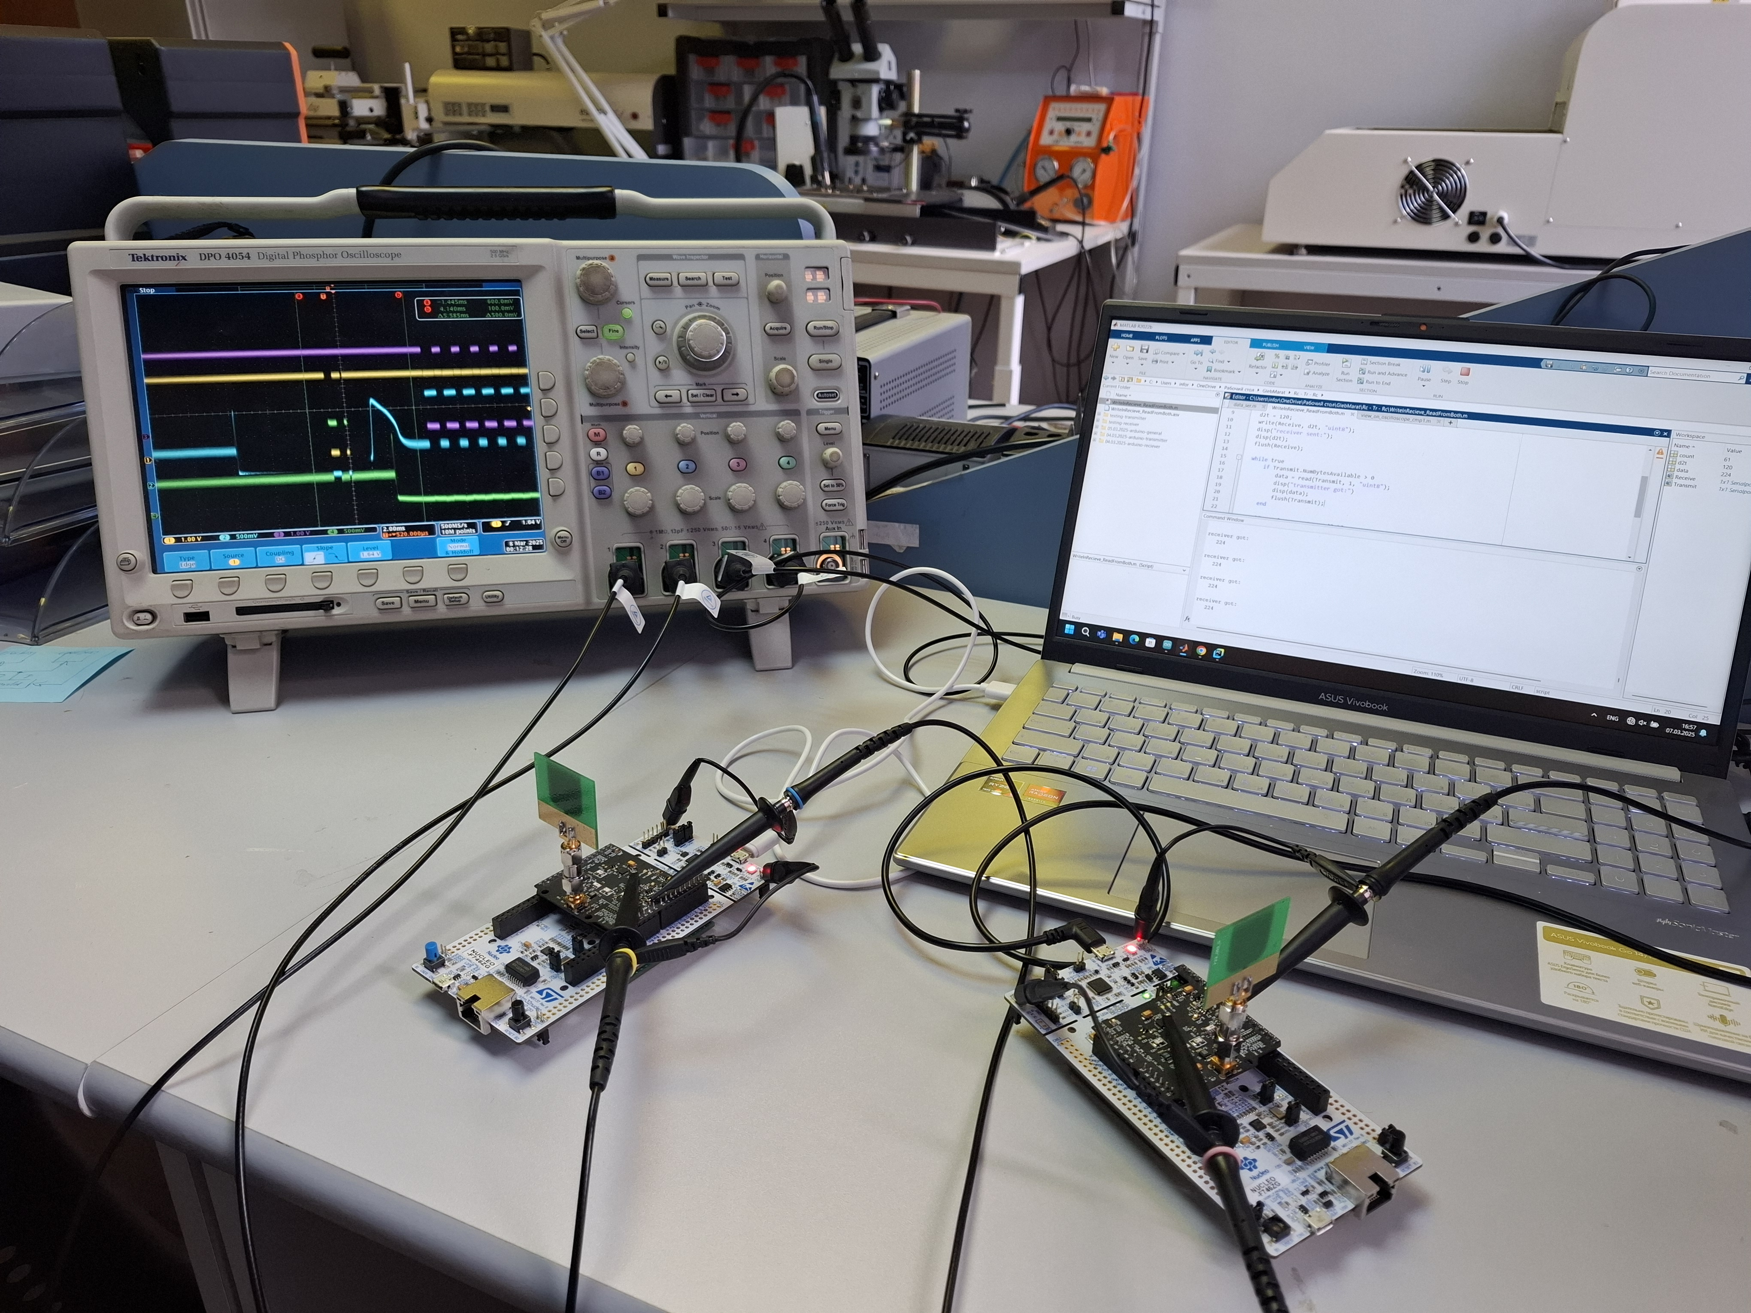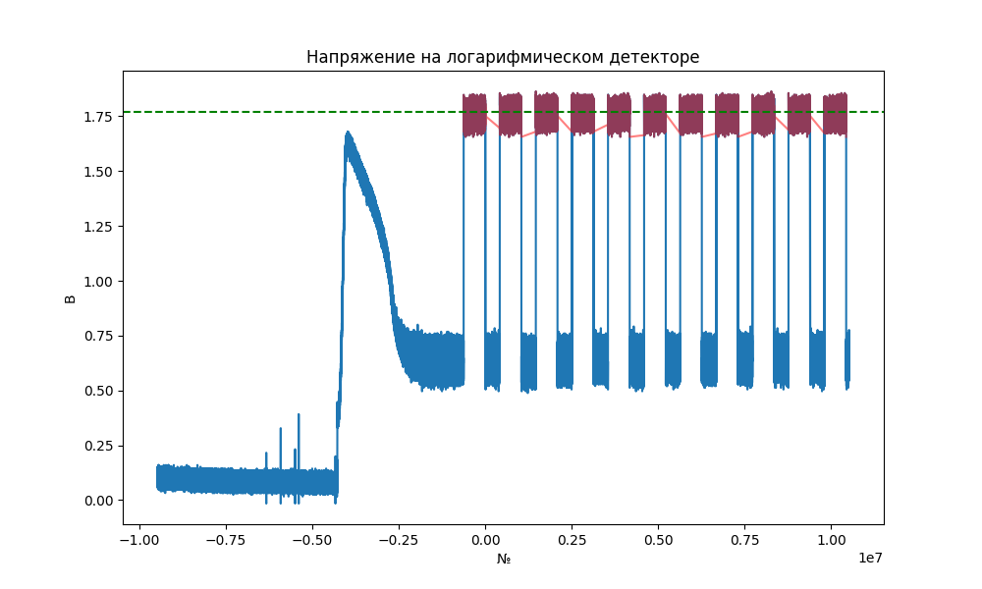

а б

Рис. 2. Фотография установки (*a*), и сигнал на выходе логарифмического детектора в якорном узле, амплитуда которого пропорциональна мощности принимаемого сигнала (*б*)

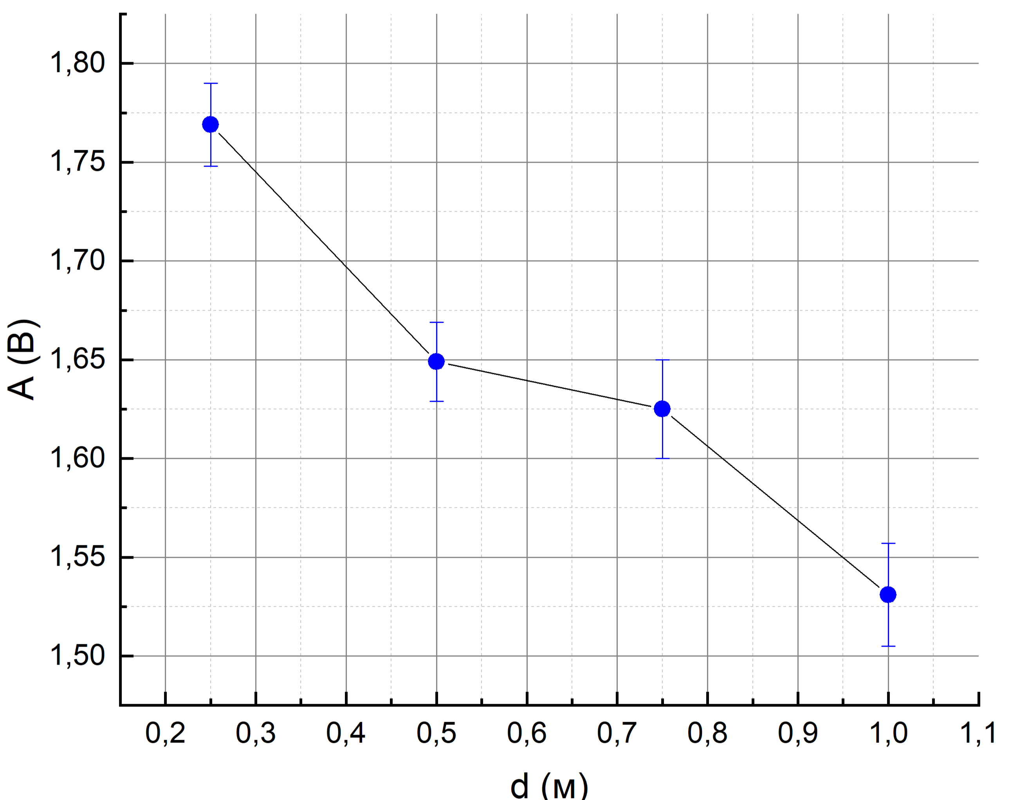Согласно методике из [6, 7] измерения проводились в два этапа: калибровочное измерение для определения показателя затухания сигнала $n$, которое может зависеть от условий распространения, и, собственно, измерение, нацеленное на апробацию метода, то есть на определение ошибки, вычисляемого по разнице между измеренным расстояния и реальным расстоянием. Результаты измерения зависимости амплитуды сигнала от расстояния приведены на рис.3.

|  |  |  |  |
| --- | --- | --- | --- |
| Истинное расстояние, м | Амплитуда, В | Расстояние *d*, м | Отклонение $∆d, м$ |
| 0,75 | 1,625 | 0,57 | 0,18 |
| 1,00 | 1,531 | 0,98 | 0,02 |

Табл.1. Результаты вычислений абсолютной ошибки измерения расстояния Рис3. График зависимости A(d) По измеренным значениям амплитуды при калибровке был вычислен показатель затухания сигнала $n≈1,898$. Основываясь на этом, можно “предугадать” расстояния узлов сети при других измерениях (0,75м и 1,00м) по формуле $d=d_{0}×{10}^{\frac{A-A_{0}}{10×h×n}}$. Результаты вычислений приведены в табл.1.

Полученные результаты создают задел для дальнейшей разработки полноценного макета беспроводной сверхширокополосной сети, которая включала бы несколько устройств, обладающих функцией взаимного измерения расстояния друг относительно друга. Полученные результаты на текущем этапе макетирования полностью соответствуют результатам, изложенным в [6, 7].

Литература

1. *Sesyuk, A.; Ioannou, S.; Raspopoulos,* M. A Survey of 3D Indoor Localization Systems and Technologies. Sensors 2022, 22, 9380.
2. IEEE Std 802.15.4a-2007 (Amendment to IEEE Std 802.15.4-2006); IEEE Standard for Information Technology—Local and Metropolitan Area Networks– Specific Requirements– Part 15.4: Wireless Medium Access Control (MAC) and Physical Layer (PHY) Specifications for Low-Rate Wireless Personal Area Networks (WPANs): Amendment 1: Add Alternate PHYs. IEEE: New York City, NY, USA, 2007; pp. 1–210.
3. 802.15.6-2012; IEEE Standard for Local and Metropolitan Area Networks—Part 15.6: Wire-Less Body Area Networks. IEEE: New York City, NY, USA, 2012; pp. 1–271.
4. 802.15.4z-2020; IEEE Standard for Low-Rate Wireless Networks–Amendment 1: Enhanced Ultra Wideband (UWB) Physical Layers (PHYs) and Associated Ranging Techniques. IEEE Press: New York City, NY, USA, 2020; Amendment to IEEE Std 802.15.4-2020, pp. 1–174.
5. IEEE Std 802.15.4-2015; IEEE Standard for Low-Rate Wireless Networks. IEEE: New York City, NY, USA, 2016; Revision of IEEE Std 802.15.4-2011, pp. 1–709.
6. *Efremova, E.V.; Kuzmin, L.V.; Itskov, V.V*. Measuring Received Signal Strength of UWB Chaotic Radio Pulses for Ranging and Positioning. Electronics **2023**, 12, 4425.
7. *Efremova, E.V.; Kuzmin, L.V.* Wireless Ranging by Evaluating Received Signal Strength of UWB Chaotic Radio Pulses: Effects of Signal Propagation Conditions. Technologies **2024**, 12, 141.